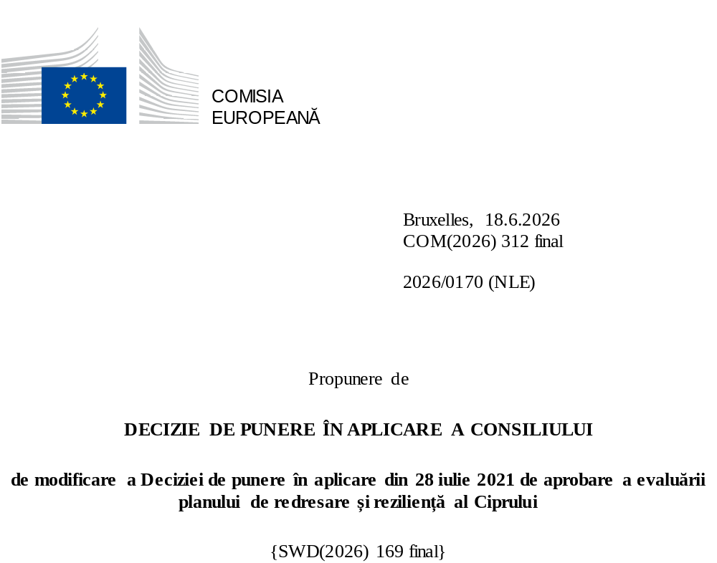

2026/0170 (NLE)
Propunere de
DECIZIE DE PUNERE ÎN APLICARE A CONSILIULUI
de modificare a Deciziei de punere în aplicare din 28 iulie 2021 de aprobare a evaluării planului de redresare și reziliență al Ciprului
CONSILIUL UNIUNII EUROPENE,
având în vedere Tratatul privind funcționarea Uniunii Europene,
având în vedere Regulamentul (UE) 2021/241 al Parlamentului European și al Consiliului din 12 februarie 2021 de instituire a Mecanismului de redresare și reziliență, în special articolul 20 alineatul (1),
având în vedere propunerea Comisiei Europene,
întrucât:
(1) În urma transmiterii de către Cipru, la 17 mai 2021, a planului național de redresare și reziliență („PRR”), Comisia a propus Consiliului ca planul să primească o evaluare pozitivă. La 28 iulie 2021, Consiliul a aprobat evaluarea pozitivă printr-o decizie de punere în aplicare („Decizia de punere în aplicare a Consiliului din 28 iulie 2021”). Decizia de punere în aplicare a Consiliului din 28 iulie 2021 a fost modificată prin Deciziile de punere în aplicare ale Consiliului din 8 decembrie 2023, 16 iulie 2024, 21 ianuarie 2025, 20 iunie 2025 și 12 decembrie 2025.
(2) La 29 mai 2026, Ciprul a adresat Comisiei o cerere motivată de a prezenta o propunere de modificare a Deciziei de punere în aplicare a Consiliului din 28 iulie 2021 în conformitate cu articolul 21 alineatul (1) din Regulamentul (UE) 2021/241, pe motiv că, în parte, planul de redresare și reziliență nu mai poate fi realizat din cauza unor circumstanțe obiective. Pe această bază, Ciprul a prezentat un plan de redresare și reziliență modificat.
Modificări în temeiul articolului 21 din Regulamentul (UE) 2021/241
(3) Modificările aduse planului de redresare și reziliență prezentat de Cipru ca urmare a unor circumstanțe obiective privesc 54 de măsuri.
(4) Ciprul a explicat că cinci măsuri nu mai sunt, în parte, realizabile, din cauza lipsei cererii. Sunt vizate măsurile C2.1I9 (Protecția împotriva incendiilor), C2.2I1 [Punerea în aplicare a proiectelor de mobilitate urbană durabilă (PMUD) și a măsurilor de îmbunătățire a accesibilității], C3.4I6a (Regenerarea și revitalizarea orașului Nicosia), C5.1R4 Transformarea digitală a unităților școlare cu scopul de a îmbunătăți competențele digitale și competențele legate de educația STIM) și C6.1I6 (Măsură extinsă: Programul tematic de finanțare a cercetării și inovării privind tranziția verde). Pe această bază, Ciprul a solicitat modificarea măsurilor respective. Decizia de punere în aplicare a Consiliului din 28 iulie 2021 ar trebui să fie modificată în consecință.
(5) Ciprul a explicat că trei măsuri nu mai sunt, în parte, realizabile din cauza unor întârzieri neprevăzute în ceea ce privește punerea în aplicare. Sunt vizate măsurile C1.1I5 (Lucrări de construcții și echipamente noi în spitalele de stat din Cipru), C3.4I5 (Orașe inteligente) și C5.1R2 (Un nou sistem de evaluare a cadrelor didactice și a școlilor). Pe această bază, Ciprul a solicitat modificarea măsurilor respective. Decizia de punere în aplicare a Consiliului din 28 iulie 2021 ar trebui să fie modificată în consecință.
(6) Ciprul a explicat că cinci măsuri nu mai sunt, în parte, realizabile din cauza unor dificultăți tehnice în ceea ce privește punerea în aplicare. Sunt vizate măsurile C1.1I7 (Sistemul de avertizare publică pentru operațiunile de urgență), C3.4R9 (Transformarea digitală a instanțelor), C3.5R4 (Sistemul digital pentru schimbul de date și furnizarea de servicii de evaluare a bonității), C3.5R9 (Digitalizarea colectării impozitelor) și C4.2I2 (Digitalizarea Autorității portuare a Ciprului). Pe această bază, Ciprul a solicitat modificarea măsurilor respective. Decizia de punere în aplicare a Consiliului din 28 iulie 2021 ar trebui să fie modificată în consecință.
(7) Ciprul a explicat că o măsură nu mai este, în parte, realizabilă în parte din cauză de forță majoră. Este vizată măsura C3.1R3 (Îmbunătățirea genetică a populației de ovine și caprine din Cipru). Pe această bază, Ciprul a solicitat modificarea măsurii respective. Decizia de punere în aplicare a Consiliului din 28 iulie 2021 ar trebui să fie modificată în consecință.
(8) Ciprul a explicat că o măsură a fost modificată pentru a pune în aplicare o alternativă mai bună în scopul atingerii nivelului de ambiție inițial al măsurii respective. Este vizată măsura C2.1R1 (Impozitarea verde). Pe această bază, Ciprul a solicitat modificarea măsurii respective. Întrucât circumstanțele respective justifică o modificare a măsurilor, Decizia de punere în aplicare a Consiliului din 28 iulie 2021 ar trebui modificată în consecință.
(9) Ciprul a explicat că 36 de măsuri au fost modificate pentru a pune în aplicare alternative mai bune care să permită reducerea sarcinii administrative și simplificarea Deciziei de punere în aplicare a Consiliului, atingându-se totodată obiectivele măsurilor respective. Sunt vizate măsurile C1.1R1 (Centrul Național de Evidență Clinică și Îmbunătățirea Calității); C2.1I1 (Investiții care favorizează economia de energie în IMM-uri și organizații non-profit); C2.2I2 (Crearea infrastructurii de electromobilitate); C2.3I2 (Stații de epurare a apelor uzate); C2.3I4 (Gestionarea inteligentă a rețelelor de apă și canalizare); C2.3I5 (Măsuri de combatere a inundațiilor și de colectare a apei); C2.3I6 (Proiecte în materie de securitate a apei); C3.1R1 (Actualizarea practicilor agricole din secolul XX în secolul XXI prin investiții într-un centru național de excelență în domeniul agrotehnologiei); C3.1I6 (Schema de sprijinire a producției întreprinderilor din sectorul agricol); C3.1I8 (Valoarea adăugată a sectorului turismului); C3.1I9 (Promovarea economiei circulare în sectorul hotelier); C3.1I10 (Îmbogățirea produsului turistic); C3.1R4 (Economia circulară); C3.1I11 (Extinderea rețelei de puncte verzi din Cipru); C3.2R1 (Politica națională de cercetare și inovare); C3.3R2 (Consolidarea mecanismului de activare rapidă a întreprinderilor); C3.3R4 (Înființarea unei agenții naționale de promovare); C3.4R1 (Sprijinirea funcționării administrației publice); C3.4R4 (Digitalizarea achizițiilor publice); C3.4I3 Platforma de modelare a politicilor economice; C3.4R7 Consolidarea terenurilor urbane; C3.4I4 (Îmbunătățirea sistemului electronic de eliberare a autorizațiilor de construcție); C3.5R8 (Consolidarea supravegherii fondurilor de asigurări și de pensii); C3.5R10 (Combaterea planificării fiscale agresive); C3.5I2 (Modernizarea sistemului vamal și a sistemului electronic de plăți); C4.2R1 (Fabrica de servicii digitale); C4.2R3 [Digitalizarea procedurilor polițienești (Digipol)]; C4.2I1 (Digitalizarea în diferite ministere/servicii ale administrației centrale); C5.1R3 (Extinderea treptată a învățământului preșcolar obligatoriu gratuit de la vârsta de patru ani); C5.1R5 (Planul de acțiune privind competențele informatice – Punerea în aplicare a acțiunilor specifice); C5.2R2 (Modalități flexibile de lucru sub forma telemuncii); C5.2I2 (Înființarea de centre multifuncționale și de centre de îngrijire a copiilor); C5.2I3 (Crearea de structuri la domiciliu pentru persoanele care au nevoie de îngrijire pe termen lung); C5.2I4 (Centrele pentru copii din municipalități); C5.2I5 (Construirea a două școli model de educație specială) și C5.2R1 (Reforma sistemului de asigurări sociale și restructurarea serviciilor de asigurări sociale). Pe această bază, Ciprul a solicitat modificarea măsurilor respective. Decizia de punere în aplicare a Consiliului din 28 iulie 2021 ar trebui să fie modificată în consecință.
(10) În urma scăderii nivelului de punere în aplicare a măsurilor în conformitate cu articolul 21 din Regulamentul (UE) 2021/241, Ciprul a solicitat utilizarea resurselor care au redevenit disponibile prin scăderea nivelului de punere în aplicare pentru a spori nivelul de punere în aplicare a trei măsuri. Sunt vizate măsurile C2.1I2 (Promovarea surselor regenerabile de energie și a măsurilor individuale de eficiență energetică în locuințe și combaterea sărăciei energetice în gospodăriile cu consumatori vulnerabili de energie electrică); C2.2I3 [Promovarea utilizării vehiculelor electrice (VE)] și C6.1I1 (Măsură extinsă: surse regenerabile de energie și măsuri individuale de eficiență energetică în locuințe). Pe această bază, Ciprul a solicitat creșterea nivelului de punere în aplicare a patru măsuri. Decizia de punere în aplicare a Consiliului din 28 iulie 2021 ar trebui să fie modificată în consecință.
Distribuția jaloanelor și a țintelor
(11) Distribuția jaloanelor și a țintelor în tranșe ar trebui să fie modificată pentru a se ține seama de modificările aduse planului de redresare și reziliență și de calendarul orientativ prezentat de Cipru.
Evaluarea Comisiei
(12) Comisia a evaluat planul de redresare și reziliență modificat în raport cu criteriile de evaluare prevăzute la articolul 19 alineatul (3) din Regulamentul (UE) 2021/241.
Abordarea tuturor provocărilor sau a unei părți semnificative a provocărilor identificate în recomandările specifice fiecărei țări
(13) În conformitate cu articolul 19 alineatul (3) litera (b) din Regulamentul (UE) 2021/241 și cu criteriul 2.2 din anexa V la acesta, se preconizează că planul de redresare și reziliență modificat va contribui la o abordare eficace (nota A) a tuturor provocărilor identificate în recomandările relevante specifice adresate Ciprului sau a unei părți semnificative a acestora, inclusiv în ceea ce privește aspectele fiscale, sau a provocărilor identificate în alte documente relevante adoptate oficial de Comisie în contextul semestrului european.
Contribuția la îndeplinirea obiectivelor REPowerEU
(14) În conformitate cu articolul 19 alineatul (3) litera (da) din Regulamentul (UE) 2021/241 și cu criteriul 2.12 din anexa V la acesta, capitolul privind REPowerEU ar urma, potrivit previziunilor, să contribuie în mod eficace în mare măsură (nota A) la securitatea energetică, la diversificarea aprovizionării cu energie a Uniunii, la creșterea gradului de utilizare a surselor regenerabile de energie și a eficienței energetice, la sporirea capacităților de stocare a energiei sau la reducerea necesară a dependenței de combustibilii fosili înainte de 2030.
(15) Se menține nivelul general de ambiție al capitolului RePowerEU. Deși o măsură a fost ușor redusă din cauza lipsei de cerere, o altă măsură de promovare a energiei din surse regenerabile a fost extinsă, prin urmare capitolul contribuie în mod eficace și în mare măsură la securitatea energetică, la diversificarea surselor de aprovizionare cu energie ale Uniunii, la creșterea gradului de utilizare a surselor regenerabile de energie și a eficienței energetice și la reducerea dependenței de combustibilii fosili înainte de 2030. Prin urmare, planul modificat contribuie în mod eficace la obiectivele prevăzute la articolul 19 alineatul (3) litera (da).
Contribuția la tranziția verde, inclusiv la biodiversitate
(16) În conformitate cu articolul 19 alineatul (3) litera (e) din Regulamentul (UE) 2021/241 și cu criteriul 2.5 din anexa V la acesta, planul de redresare și reziliență modificat conține măsuri care contribuie în mare măsură (nota A) la tranziția verde, inclusiv la biodiversitate, sau la abordarea provocărilor generate de această tranziție. Măsurile de sprijinire a obiectivelor climatice reprezintă 43,30 % din alocarea totală a planului de redresare și reziliență modificat și 94,18 % din costurile totale estimate ale măsurilor din capitolul privind REPowerEU, calculate în conformitate cu metodologia prevăzută în anexa VI la Regulamentul (UE) 2021/241. În conformitate cu articolul 17 din Regulamentul (UE) 2021/241, planul de redresare și reziliență modificat este conform cu informațiile incluse în Planul național privind energia și clima pentru perioada 2021-2030.
(17) În conformitate cu articolul 19 alineatul (3) litera (e) din Regulamentul (UE) 2021/241 și cu criteriul 2.5 din anexa V la acesta, planul de redresare și reziliență modificat include măsuri care contribuie în mare măsură la tranziția verde, inclusiv la conservarea biodiversității sau la abordarea provocărilor generate de aceasta, precum și la realizarea obiectivelor climatice ale Uniunii pentru 2030, respectând totodată obiectivul UE de atingere a neutralității climatice până în 2050. Evaluarea pozitivă a contribuției la tranziția verde inclusă în decizia de punere în aplicare a Consiliului din 20 iulie 2021 rămâne valabilă. Deși o măsură privind proiectele de C & I verzi a fost ușor redusă, o măsură privind vehiculele electrice a fost extinsă, ceea ce a condus la o creștere de 2,79 %, măsurile modificate nu au un impact asupra nivelului general de ambiție al planului în ceea ce privește tranziția verde.
Contribuția la tranziția digitală
(18) În conformitate cu articolul 19 alineatul (3) litera (f) din Regulamentul (UE) 2021/241 și cu criteriul 2.6 din anexa V la acesta, planul de redresare și reziliență modificat conține măsuri care contribuie în mare măsură (nota A) la tranziția digitală sau la abordarea provocărilor generate de această tranziție. Cuantumul aferent măsurilor de sprijinire a obiectivelor digitale reprezintă 29,15 % din suma totală alocată planului de redresare și reziliență modificat, calculată în conformitate cu metodologia stabilită în anexa VII la regulamentul menționat. Modificările aduse planului de redresare și reziliență al Ciprului implică o scădere netă cu 2,93 % a contribuției globale la ținta digitală a planului de redresare și reziliență. Cu toate acestea, modificările aduse măsurilor nu au un impact asupra nivelului general de ambiție al planului în ceea ce privește tranziția digitală.
(19) În conformitate cu articolul 19 alineatul (3) litera (f) din Regulamentul (UE) 2021/241 și cu criteriul 2.6 din anexa V la acesta, planul de redresare și reziliență modificat conține măsuri care contribuie în mare măsură la tranziția digitală sau la abordarea provocărilor generate de aceasta. Evaluarea pozitivă a contribuției la tranziția digitală inclusă în decizia de punere în aplicare a Consiliului din 20 iulie 2021 rămâne valabilă.
Stabilirea costurilor
(20) În conformitate cu articolul 19 alineatul (3) litera (i) din Regulamentul (UE) 2021/241 și cu criteriul 2.9 din anexa V la acesta, justificarea furnizată în planul de redresare și reziliență modificat cu privire la cuantumul costului total estimat al planului de redresare și reziliență este într-o măsură moderată (nota B) rezonabilă și plauzibilă, respectă principiul eficienței costurilor și este proporțională cu impactul economic și social național preconizat.
(21) Potrivit informațiilor furnizate, evaluarea estimărilor de cost pentru măsura existentă, ale cărei modificări au necesitat o nouă analiză a costurilor, arată că majoritatea costurilor sunt rezonabile și plauzibile. Modificările estimărilor costurilor au fost justificate, proporționale cu țintele revizuite și susținute prin calcule și dovezi detaliate și, ca atare, caracterul rezonabil și plauzibil al acestor estimări ale costurilor nu s-a modificat în comparație cu planul de redresare și reziliență inițial. În sfârșit, cuantumul costurilor totale estimate ale planului de redresare și reziliență este conform cu principiul eficienței costurilor și proporțional cu impactul economic și social național preconizat.
Orice alte criterii de evaluare
(22) Comisia consideră că modificările prezentate de Cipru nu afectează evaluarea pozitivă a planului de redresare și reziliență formulată în Decizia de punere în aplicare a Consiliului din 28 iulie 2021 de aprobare a evaluării planului de redresare și reziliență al Ciprului în ceea ce privește relevanța, eficacitatea, eficiența și coerența planului de redresare și reziliență în raport cu criteriile de evaluare prevăzute la articolul 19 alineatul (3) literele (a), (b), (c), (d), (da), (db), (e), (f), (g), (h), (i), (j) și (k).
Evaluare pozitivă
(23) În urma evaluării pozitive de către Comisie a planului de redresare și reziliență modificat, cu constatarea că planul de redresare și reziliență îndeplinește în mod satisfăcător criteriile de evaluare prevăzute în Regulamentul (UE) 2021/241, în conformitate cu articolul 20 alineatul (2) și cu anexa V la regulamentul respectiv, ar trebui să fie stabilite reformele și proiectele de investiții necesare pentru punerea în aplicare a planului de redresare și reziliență modificat, jaloanele, țintele și indicatorii relevanți, precum și cuantumul pus la dispoziție de Uniune pentru punerea în aplicare a planului de redresare și reziliență modificat.
Contribuția financiară
(24) Costurile totale estimate ale planului de redresare și reziliență modificat al Ciprului sunt de 1 022 123 510 EUR. Întrucât cuantumul costului total estimat al planului de redresare și reziliență modificat este mai mare decât contribuția financiară maximă actualizată disponibilă pentru Cipru, contribuția financiară stabilită în conformitate cu articolul 4a din Regulamentul (UE) 2021/1755 al Parlamentului European și al Consiliului, cu articolul 20 alineatul (4) și cu articolul 21a alineatul (6) din Regulamentul (UE) 2021/241 care este alocată planului de redresare și reziliență modificat al Ciprului ar trebui să fie egală cu 1 020 223 681 EUR. Prin urmare, contribuția financiară pusă la dispoziția Ciprului rămâne neschimbată.
(25) Prin urmare, Decizia de punere în aplicare a Consiliului din 28 iulie 2021 ar trebui să fie modificată în consecință. Din motive de claritate, anexa la Decizia de punere în aplicare a Consiliului din 28 iulie 2021 ar trebui să fie înlocuită în întregime.
(26) Prezenta decizie nu ar trebui să aducă atingere rezultatului niciuneia dintre procedurile legate de acordarea de fonduri ale Uniunii în cadrul oricărui alt program al Uniunii în afară de cel prevăzut de mecanism sau procedurilor legate de denaturări ale funcționării pieței interne care este posibil să fie întreprinse, în special în temeiul articolelor 107 și 108 din tratat. Decizia nu prevalează asupra cerinței ca statele membre să notifice Comisiei potențialele ajutoare de stat în temeiul articolului 108 din tratat,
ADOPTĂ PREZENTA DECIZIE:
Articolul 1
Aprobarea evaluării planului de redresare și reziliență
Se aprobă evaluarea planului de redresare și reziliență modificat al Ciprului pe baza criteriilor prevăzute la articolul 19 alineatul (3) din Regulamentul (UE) 2021/241.
Articolul 2
Modificări
Decizia de punere în aplicare a Consiliului din 28 iulie 2021 de aprobare a evaluării planului de redresare și reziliență al Ciprului se modifică după cum urmează:
Anexa se înlocuiește cu textul anexei la prezenta decizie.
Articolul 3
Destinatar
Prezenta decizie se adresează Republicii Cipru.
Adoptată la Bruxelles,
Pentru Consiliu
Președintele

JO L 57, 18.2.2021, p. 17, ELI: https://eur-lex.europa.eu/eli/reg/2021/241/oj
A se vedea documentele: ST 10686/21 INIT, ST 10686/21 ADD 1.
A se vedea documentele: ST 15571/23 INIT, ST 15571/23 ADD 1, ST 15571/23 ADD 1 COR 1.
A se vedea documentele: ST 11806/24 INIT, ST 11806/24 ADD 1.
A se vedea documentele: ST 17052/24 INIT, ST17052/24 ADD 1.
A se vedea documentele: ST 9585/25 INIT, ST 9585/25 ADD 1.
A se vedea documentele: ST 15743/25 INIT, ST 15743/25 ADD1.
Regulamentul (UE) 2021/1755 al Parlamentului European și al Consiliului din 6 octombrie 2021 de înființare a rezervei de ajustare la Brexit (JO L 357, 8.10.2021, p. 1, ELI: http://data.europa.eu/eli/reg/2021/1755/oj).

